12. 12. 2016
Strategi for arbeid med språk, lesing og skriving i barnehage og skole
2016 - 2018 | Språkstrategi for Nærøy kommune

Språkstrategi for Nærøy kommune

Innledning
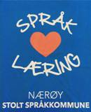
Nærøy kommune har fått innvilget sin søknad om å bli språkkommune, noe som betyr at kommunen deltar i den nasjonale strategien for språk, lesing og skriving. Å bli språkkommune innebærer at kommunen får en faglig og økonomisk støtte til lokalt nettverksarbeid og frikjøp av ressurspersoner. Støtten gis i tre semestre fra høsten 2016 og ut 2017. Etter dette tidsrommet skal kommunen selv videreføre arbeidet for å nå målene i strategien.
Den faglige støtten består av følgende elementer:
- kompetanse og faglig veiledning fra Lesesenteret og
Skrivesenteret i lokale nettverk.
- kompetanseutvikling for ressurspersoner
- nettressurser som kan brukes i lærende nettverk
- samlinger hvor lokal språkstrategi er hovedtema

Nærøy kommune vil med vår deltakelse forplikte oss til å:
- utvikle en lokal språk-, lese- og skrivestrategi med politisk forankring.
- tilsette ressurspersoner som skal støtte utviklingsarbeidet i barnehager og skoler.
- etablere, lede og drifte lokale nettverk.
- mobilisere og motivere styrere og skoleledere til å lede utviklingsarbeid på egen skole og til å forankre arbeid med språk, lesing og skriving i barnehager og skoler.
- mobilisere barnehagelærere og lærere til deltakelse i nettverk.
Gjennom nettressursen ”Språkløyper” og Lese- og Skrivesenteret vil ansatte få mulighet til å øke sin individuelle kompetanse, samt forbedre språkforståelsen hos barn i barnehagen, og sette et enda større fokus på lesing og skriving som grunnleggende ferdighet i skolen.
Denne kompetansehevingen og dette utviklingsarbeidet krever systematikk og jevnlig oppfølging og evaluering, som vi vil ivareta gjennom utforming av denne strategien med tilhørende tiltaksplan. At private barnehageaktører også deltar, gir oss en mulighet til å favne alle barna i kommunen gjennom systematisk samarbeid, erfaringsdeling og bruk av varierte arbeidsmåter.

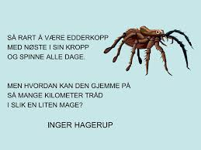
Kommunen har tilsatt tre ressurslærere i 10 %, som til daglig er ansatt i barnehage, barneskole og ungdomsskole. Gjertrud Dolmen, Hilde Strøm og Line Marit Flasnes utgjør arbeidsgruppen for strategien sammen med rektor ved Nærøysundet skole, Tor Arve Larsen, styrer for Kolvereid barnehage Siv Øren og oppvekstsjef Kirsti S. Fjær.
Strategien er forankret i kommunens mål, og arbeidsgruppen har undervegs forankret utvelgelse av mål og målgrupper og planer for innsatsområder hos ledere på enhetene, politikere og foreldreutvalg.
Vi gleder oss til å komme i gang!

Formål
Nærøy kommune har som et av sine overordnede mål for oppvekstavdelingen at:
Grunnskolen i Nærøy skal sikre at barn og unge oppnår grunnleggende ferdigheter som setter de i stand til å delta i videre utdanning, yrkesliv og samfunnet forøvrig. Det innebærer blant annet at kommunen har en målsetting om at alle elever skal være funksjonelle lesere når de går ut av grunnskolen.
Med utgangspunkt i tilstandrapporten om skolen i Nærøy fra 2014 og en vurdering av Nærøys ståsted i arbeid med språk, lesing og skriving har Nærøy kommune vedtatt følgende målsettinger som knyttes til språkstrategien:
- Elevene i Nærøy skal ha ferdigheter i lesing som er minimum på linje med landsgjennomsnittet.
- Ansatte skal ha god kompetanse i hva som er god lese- og skriveopplæring.
- Kommunen skal videreutvikle og utnytte eksisterende fag- og skolenettverk til erfaringsdeling og kompetanseheving.
- Elevene i Nærøy skal oppleve å ha systematisk medvirkning på eget læringsarbeid, både i forbindelse med planlegging, gjennomføring og vurdering i fag.
Dette er noen av målsettingene oppvekstavdelingen har arbeidet etter i de siste to årene.
Elevenes resultater målt på nasjonale prøver og en vurdering av gjennomsnittlig grunnskolepoeng over tid, viser at elevene i Nærøy presterer under landsgjennomsnittet i lesing, og at gjennomsnittlige grunnskolepoeng har vært synkende de siste årene. Det har bidratt til en grunnleggende satsing på lesing og skriving som er sterkt forankret både politisk og administrativt i kommunen.
Lesing har vært et satsingsområde i skolen siden 2014, og lesing henger nøye sammen med skriving. Arbeidsgruppen vurderer derfor at kommunen starter med skriving i skolen i første del av prosjektet, for å bygge videre på den kompetansen ansatte har om lesing i alle fag, og for samtidig å sikre at dette blir en kompetanseheving for alle.
Vi har som mål at elevene skal ha gode skriveferdigheter, det vil si å kunne ytre seg forståelig og på en hensiktsmessig måte om ulike emner og å kommunisere med andre.
Kommunen består av mange enheter og arbeidsgruppen opplever at kunnskap, ferdigheter og språk knyttet til lesing i liten grad er systematisert og samordnet mellom enhetene i kommunen. Parallelt med kompetanseheving i skriving ønsker vi å samordne de leseplaner som eksisterer på enhetene til en felles leseplan for kommunen.
Ledere og ansatte kan også ha en ulik oppfatning av hvordan vi skal nå målene. Med denne strategien ønsker vi å skape systematikk, økt kompetanse og felles fokus på barnehagens språkmiljø, sammenheng mellom barnehagens og skolens språkarbeid og økt kompetanse hos ansatte i skolen innen språk, lesing og skriving.
Vi ønsker å oppnå at andelen elever med svake lese- og skriveferdigheter reduseres og at andelen elever med svært gode lese- og skriveferdigheter økes. Vi har valgt å ha et spesielt fokus på hvordan vi motiverer og tilrettelegger for at guttene i kommunen skal få interesse for språk og språkaktiviteter.

Koordinering med andre prosjekter og satsinger i Nærøy kommune
Strategi for arbeid med språk, lesing og skriving i Nærøy kommune må sees i sammenheng med andre satsinger og prosjekter kommunen har deltatt i.
Fra 2014 til 2016 deltok Nærøy kommune i prosjektet Ungdomstrinn i utvikling (UiU), der Nærøy ungdomsskole valgte satsingsområdene lesing og klasseledelse som satsingsområde. Lesing har også vært fokusområde i barneskolene gjennom deltakelse i SOL (systematisk observasjon av lesing), der alle ansatte gikk gjennom en skoleringsrunde i skoleåret 2015/16. Dette skoleåret har skolene iverksatt systematisk SOLing av alle elever i barneskolen. SOL har også et eget kommunalt nettverk bestående av ansatte på alle skolene. Resultatene registreres i VOKAL.
For å ivareta og sikre sammenhengen mellom UiU og SOL og språkprosjektet, er den samme ressurslæreren fra UiU ved ungdomsskolen også tilsatt for å arbeide med SPRÅKprosjektet. For å ivareta sammenhengen med SOL, er leder for det kommunale SOLnettverket på barnetrinnet, også tilsatt som ressurslærer i språkprosjektet.
I tillegg til fokus på lesing, startet Nærøy kommune sin deltakelse i prosjektet ”Bedre læringsmiljø” høsten 2016. Det gjør at skolene og spesielt Kolvereid skole må ha god og tydelig struktur når fellestid til ansatte skal disponeres. Vi tror også at koblingen mellom språk og læringsmiljø er positiv, og at økt motivasjon for lesing og skriving blant annet hos guttene, også vil føre til et mer positivt læringsmiljø og gi mestring hos elevene.

3.0 Situasjonsbeskrivelse

Nettverk
Nærøy kommune har en desentralisert struktur innenfor oppvekst og består av flere enheter som har ulik størrelse.
Det kan innebære at vi kan oppleve utfordringer i forhold til at skolene mangler en felles kultur og et felles ståsted. Samtidig har vi et livskraftig ledernettverk innefor avdelingen som er viktig for den enkelte leder, i situasjoner der endringsarbeid skal gjennomføres eller arbeidsmåter skal drøftes.
Kommunen og enhetene i kommunen har flere nettverk som fungerer godt, der det samtidig ligger til rette for en videreutvikling.
Ved oppstart av språkstrategien har vi følgende interne nettverk i kommunen:
- Ledernettverk, mellom skoler, mellom skoler og barnehage (kommunale), mellom barnehager(private og kommunale).
- Nettverk mellom SOL- ansvarlige (systematisk observasjon av lesing) lærere på alle barneskolene.
I tillegg deltar lærere fra alle skolene på interkommunale fagnettverk i fagene norsk, engelsk og matematikk. Det er også et interkommunalt ledernettverk mellom 3 kommuner.

Kompetanse
Barnehager og skoler i Nærøy har i hovedsak ansatte som er kvalifisert i henhold til gjeldende lovverk i forhold til den opplæringen de skal gi. Arbeidsgruppen opplever også at kommunen har ansatte som er oppdatert i forhold til lese- og skriveopplæring og hva forskning sier om hva som gir god læring. Ungdomsskolen og flere barneskoler har skolert mange lærere innenfor ”nyGiv” eller ”læringsledelse i alle fag”, i tillegg til at flere ansatte er nyutdannede eller har tatt videreutdanning innefor grunnleggende lese- og skriveopplæring i de siste årene.
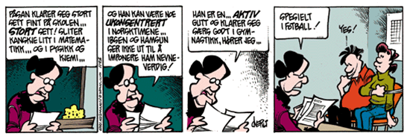
Ansatte har stor motivasjon for å øke og benytte sin kompetanse for å støtte elevene i arbeidet med grunnleggende ferdigheter, samtidig som arbeidsgruppen at denne kompetansen ikke er satt i system, den er i hovedsak individbasert og er i liten grad satt i systematisk bruk i skolen som enhet eller i kommunen som helhet.

Læringsresultater
Arbeidsgruppen har gjort en vurdering av strategiens målgrupper og valgt å se nærmere på de resultater som synliggjøres gjennom kartlegginger av kommunens grunnskolepoeng, resultater på nasjonal prøve i lesing og på andelen elever med vedtak om spesialundervisning i kommunen. Arbeidsgruppen er i utgangspunktet kjent med at elevene i kommunen presterer under landsgjennomsnittet i lesing på nasjonale prøver. Ettersom forskning viser at gjennomsnittlig grunnskolepoeng har stor betydning for om eleven fullfører videregående skole eller ikke, var også dette et kriterium vi ønsket å se nærmere på.

3.1 Grunnskolepoeng etter 10.trinn
Tidsperiode | Begge kjønn | Gutter | Jenter
15 – 16 | 36,4 | 33,5 | 39,9
14 – 15 | 36,1 | 33,2 | 39,2
13 – 14 | 37,8 | 35,1 | 40,4
12 – 13 | 39,3 | 37,7 | 42,0
11 – 12 | 39,2 | 36,5 | 41,7

Tabellen viser at gjennomsnittlige grunnskolepoeng er redusert fra skoleåret 2011/12 og fram til skoleåret 2015/16. Høyeste gjennomsnitt hadde Nærøy i 2012/13 med 39,3 poeng, mens laveste snitt var i 2014/15 med 36,1 poeng.
Samtidig ser vi i tabellen at den største reduksjonen i grunnskolepoeng finner vi hos guttene, som har en differanse på 3,2 poeng mellom høyeste og laveste gjennomsnitt, og at forskjellen mellom jenter og gutter har økt.
I de nasjonale tallene finner vi også en forskjell mellom jenter og gutter på 4 poeng, og den har økt til 4,4 poeng de to siste årene. Samtidig viser nasjonalt gjennomsnitt for grunnskolepoeng en liten økning i de siste årene, i motsetning til den reduksjonen vi har sett i Nærøy.
Dette kan delvis fokklares i at en i nasjonale tall vil ha få variasjoner fra år til år ettersom utvalget er basert på et høyt antall elever. I Nærøy består utvalget i mellom 70 og 90 elever, noe som gjør at gjennomsnittet vil variere mer. Likevel kan vi ikke si oss fornøyd med en nedgang i resultater og en økt forskjell mellom jenter og gutter, der guttenes gjennomsnitt har hatt en negativ utvikling de siste årene. Oversikten over gjennomsnittlige skalapoeng på nasjonal prøve i lesing i tabellene under viser noe av den samme utviklingen.

3.2 Nasjonal prøve i lesing

5. trinn
Tidsperiode | Begge kjønn | Gutter | Jenter
15 – 16 | 48 | 44 | 54
14 – 15 | 46 | 43 | 48

8. trinn
Tidsperiode | Begge kjønn | Gutter | Jenter
15 – 16 | 47 | 45 | 49
14 – 15 | 46 | 45 | 47

9.trinn
Tidsperiode | Begge kjønn | Gutter | Jenter
15 – 16 | 52 | 49 | 55
14 – 15 | 51 | 49 | 54

3.3 Motivasjon for læring 7. og 10. trinn (fra elevundersøkelsen)
Etter at arbeidsgruppen så at det var store forskjeller mellom gutter og jenter i resultatene i gjennomsnittlig grunnskolepoeng og på nasjonal prøve i lesing i kommunen, valgte arbeidsgruppen å se på resultatene fra elevundersøkelsen knyttet til motivasjon for skolen, og om de gir grunn til å tro at motivasjonen for skolearbeid er ulik for jenter og gutter.
Svarene på elevundersøkelsen er ikke entydige ettersom vi tolker svar fra et mindre utvalg elever, men fra tabellene har vi grunn til å tro at guttene i mindre grad enn jentene viser interesse for skolearbeid, liker skolearbeid og gleder seg til å gå på skolen. Dette er tall vi ønsker å følge opp i elevundersøkelsen de neste to årene, for å se om vi greier å endre oppfatningen hos guttene fra 5. – 10.trinn i forhold til motivasjon.

3.4 Spesialundervisning i førskolealder etter § 5.7
Andelen elever som har spesialundervisning i skolen er høy i Nærøy kommune. Derfor er det usikkerhet om barnehagene greier å sette inn tiltakene tidlig nok for å unngå at store behov når elevene starter på skolen. Resultatene viser her at antall barn som har vedtak om spesialundervisning i førskolealder og hvor mange som har vedtak om spesialundervisning i skolen. For 2016/17 er det 7 av 300 barn i barnehagen som har vedtak om spesialundervisning. Det innebærer at 2,33 % av barna har vedtak etter § 5.7 i Opplæringsloven, nå § 19 a i barnehageloven. Gutter utgjør den største gruppen av barn med vedtak.

3.5 Spesialundervisning i skolen, skoleåret 15 -16
For skoleåret 2015/16 hadde 56 av 569 elever vedtak om spesialundervisning etter § 5.1 i Opplæringsloven. Dette utgjør 9,85 % av elevene, og av 296 gutter så er 44 gutter. Det innebærer at nesten 15 % av guttene har vedtak om spesialundervisning, og at 44 gutter utgjør 78,5 % av alle elevene som har vedtak om spesialundervisning.
Dette innebærer at Nærøy kommune ønsker å rette sitt arbeid med å forbedre barn og unges grunnleggende ferdigheter i språk, lesing og skriving og samtidig rette fokuset mot gutter. Vi vil øke elevenes motivasjon for arbeid med språk, lesing og skriving, samtidig som vi retter fokus på det arbeidet vi gjør for å ivareta guttene, både i barnehage og skole.
Kommunen har gjennomført en omfattende kompetanseheving hos ansatte gjennom prosjektet Ungdomstrinn i utvikling, og gjennom skolering av Systematisk Observasjon av Lesing. Arbeidsgruppen vurderer derfor at det vil være hensiktsmessig å starte med kompetanseheving knyttet til skriving i alle fag i skolene.
JA-GRISEN OG NEI-GRISEN
Først tegnet Liv en ja-gris Så tegnet Liv en nei-gris
en riktig blid og glad gris. en riktig sur og lei gris,
Den smiler sånn at milevis men også den er heldigvis
har ingen sett slik smilegris. blitt nokså lik en heldiggris.
For Liv hun er så morsom selv
Andre Bjerke at grisen smiler likevel!

Hovedmål / overordnet mål

  - Langsiktige mål for språkstrategi i Nærøy kommune
Nærøy kommunes overordnede mål for språkstrategien er:
- Grunnskolen i Nærøy skal sikre at barn og unge oppnår grunnleggende ferdigheter som setter de i stand til å delta i videre utdanning, yrkesliv og samfunnet forøvrig.
- Alle ansatte i barnehagene og skolene skal ha kompetanse slik at de kan tilby tilrettelagt, variert og god språk-, skrive- og leseopplæring.
- Ansatte skal ha like høye forventninger til både gutter og jenter i arbeidet med, og til måloppnåelsen av ferdigheter i språk, lesing og skriving.
- Kommunen skal etablere en delingskultur, mellom ansatte på enhetene og mellom enhetene i kommunen i forhold til god praksis på hva som fremmer læring og utvikle en kollektiv kultur i kommunen.

4.1 Målgrupper:
Gjennom prosjektet skal Nærøy:
Personalet:
- Heve kunnskapen og ferdighetene hos personalet i barnehage og skole i forhold til hva som utvikler gode ferdigheter hos barn og unge i språk, lesing og skriving i tråd med nasjonale føringer og oppdatert pedagogisk forskning.
- Utvikle en felles kompetansehevingsplan, og utvikle et felles språk og arbeidsmåter på enhetene og enhetene imellom.
- Heve kompetansen i skolen på hva hemmer og fremmer motivasjon for lesing og skriving.
- Utvikle en systematisk delingskultur på den enkelte enhet og mellom enheter.
- Sikre god kjennskap til de ulike hovedtrinnene hos de ansatte i skolen. Skape gode relasjoner mellom lærere på de ulike trinnene barnehage/småtrinn/mellomtrinn/ungdomstrinn.

Barn/elever:
- Utvikle motiverte gutter og jenter for arbeid med språk, lesing og skriving.
- Arbeide for at elevene skal ha gode ferdigheter i skriving i alle fag, på fagets premisser.
- Heve resultatene hos guttene på nasjonal prøve i lesing og gjennomsnittlig grunnskolepoeng.
- Benytte arbeidsmåter og strategier i språk, lesing og skriving som barn og unge kjenner igjen, i overgangen mellom ulike hovedtrinn og klasser.

Foreldre / foresatte:
- Bidra til bevissthet og kunnskap hos foreldre/foresatte på hvordan de stimulerer til god språkutvikling hos barnet i førskolealder.
- Gi foreldre/foresatte kjennskap til lese- og skriveopplæring, og kjennskap til hvordan de kan støtte sitt barn i læringsarbeidet.

5.0 Innsatsområder

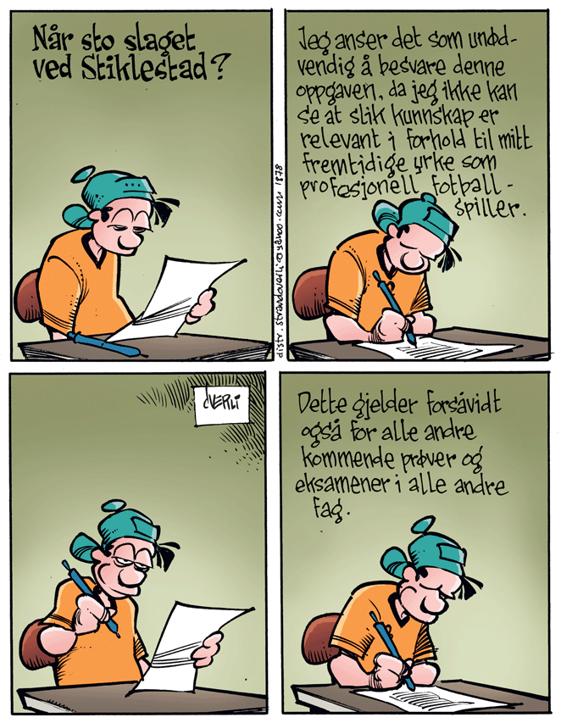
1. Kompetanseheving hos ansatte og ledere på alle enheter
Øke kunnskap og ferdigheter hos alle ansatte i forhold til arbeid med språk, lesing og skriving i barnehage og skole gjennom Språkløype. Lese- og Skrivesenteret.
Utvikle lærende nettverk på enhetene. Gjennomføre modellering av prosesser som fremmer delingskultur i ledernettverket, med tilhørende arbeidsoppgaver til den enkelte leder på den enkelte enhet. Utvikle en ”metodehåndbok.”

2. Barnehage – kommunale og private
Etablere et systematisk språkarbeid i barnehagen med ekstra fokus på gutter, gjennom bruk av språkløyper.

3. Skolen 1. – 10. trinn
Etablere et systematisk arbeid med skriving i alle fag, gjennom bruk av språkløypepakker knyttet til skriving.
Øke kompetansen på hva som fremmer motivasjonen for skolearbeid hos gutter fra 1.-10.klasse.

4. Overgang barnehage – skole
Utarbeide en felles plan i kommunen for overgangen mellom barnehage og skole gjennom bruk av språkløyper og prioriterte leksjoner.

5. Andre vektlagte momenter i arbeidet (Styringsgruppa og skoleeier)
Arbeidet i strategien skal ha sammenheng med andre prosjekter som er gjennomført eller pågår i Nærøy kommune. Dette gjelder: Ungdomstrinn i Utvikling, Bedre Læringsmiljø og SOL.
Utarbeide en felles helhetlig leseplan for skolene i Nærøy kommune ved å bruke og videreutvikle de leseplaner som eksisterer på enhetene, og sette dette sammen til en felles språkplan som også omfatter skriving i skolen.
Kommunen har som mål å innarbeide en felles kartleggingsplan brukt i barnehage og skole, systematisk bruk av VOKAL (nå ConexusEngage), og IKO i ungdomsskolen (Styringsgruppen).

6. 0 Resultatmål
Målene som beskrives er stort sett knyttet til strategien, men deler av målene var fastsatt høsten 2014:
- Elevene i Nærøy skal ha ferdigheter i lesing som er minimum på linje med landsgjennomsnittet innen 2018.
- Ingen elever skal være på nivå 1 i lesing ved nasjonal prøve i lesing på 9.trinn.
- Grunnskolepoeng for guttene skal minimum være forbedret med 2 poeng (til 35,5) i 2018 enn tilsvarende tall i 2016 (33,5).
- Motivasjon for læring fra 5. – 10. trinn skal være forbedret i 2017 og 2018, i forhold til tall for 2016. Dette gjelder både for jenter og gutter.
- Kommunen skal ha en felles plan for bruk av observasjon og kartlegging av barns språk i barnehage og 1. klasse innen 2018.
- En felles leseplan for kommunen skal være ferdig innen utgangen av skoleåret 2016/17, og en felles lese- og skriveplan skal være utformet innen utgangen av 2017.

7.0 Organisering
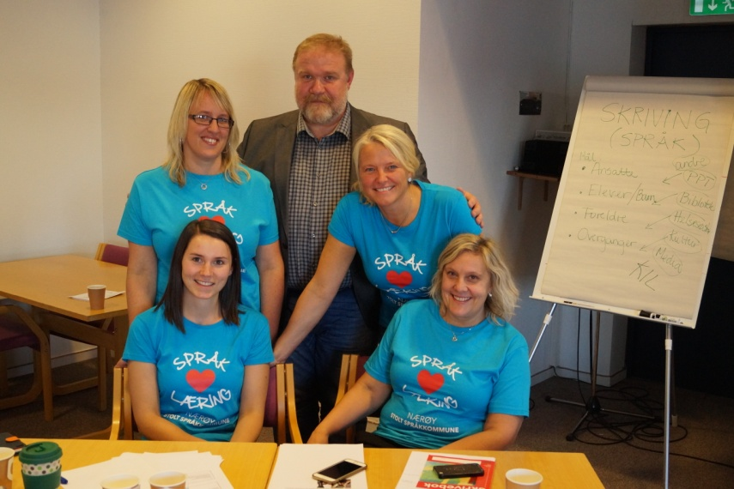
Tiltaksplanen gjennomføres i utgangspunktet med ansatte på hver enkelt enhet, og ansvarlig er den enkelte leder.
Ressurslærere sammen med oppvekstsjef og varaordfører – selvutnevnt "Dreamteam"
Etablerte nettverk i kommunen vil benyttes til læring og erfaringsutveksling, og tidsrammene i tiltaksplanen vil følges opp i ledernettverket.
Ressurslærerne skal gjennomføre et besøk på hver enhet i vårhalvåret, og dette besøket gjennomføres etter en plan i forhold til progresjon innenfor Språkløyper for barnehage og skole.
Arbeidsgruppen for strategien som beskrives i innledningen vil også fungere som styringsgruppe etter oppstart januar 2016, og samarbeide tett med ledernettverket for alle enhetene.
Hver enhet knyttes opp imot en ressurslærer, som kontakt- og støttespiller i prosjektperioden.
Oppvekstsjef Kirsti S. Fjær vil være prosjektleder og koordinere arbeidet gjennom arbeidsgruppen der også ressurslærerne deltar.

8.0 Medspillere

Ansvarlige for oppvekst i Nærøy kommune har følgende organisasjonsstruktur:
Kommunale barnehager
Kolvereid og Værum
Avdeling
Oppvekstsjef
Pedagogisk konsulent
Private barnehager
Nøtteliten, Strand
Lilleval, Ottersøy

Oppvekstsenter
Abelvær, Gravvik og Foldereid

Barneskoler
Oplø, Nærøysundet og Kolvereid

Ungdomsskole
Nærøy ungdomsskole

Biblioteket er en aktiv medspiller for både barnehage og skole og benyttes slik:
Barnehage: Biblioteket setter ut bokdepot i barnehagene, i tillegg til at barnehagen er på besøk på biblioteket med lesestund en gang i måneden. Biblioteket bistår også med fjernlån slik at anbefalt litteratur blir tilgjengelig for barnehagene.
Skoler: Skolene benytter bokdepot. Skolene besøker biblioteket en gang pr. måned eller etter oppsatt plan. Det gjennomføres bokvandring, høytlesning med tips om egnede bøker for aldersgruppa og boksirkel. Biblioteket benyttes også ved arbeid med prosjekter og faglige oppgaver.
Biblioteket foretar innkjøp av bøker som er rettet mot gutter i forbindelse med prosjektet.
PPT bidrar med råd og veiledning i forbindelse med barn og unge som ikke har forventet språk- og leseutvikling.
FAU involveres i arbeidet med å forankre prosjektet i foreldregruppa.
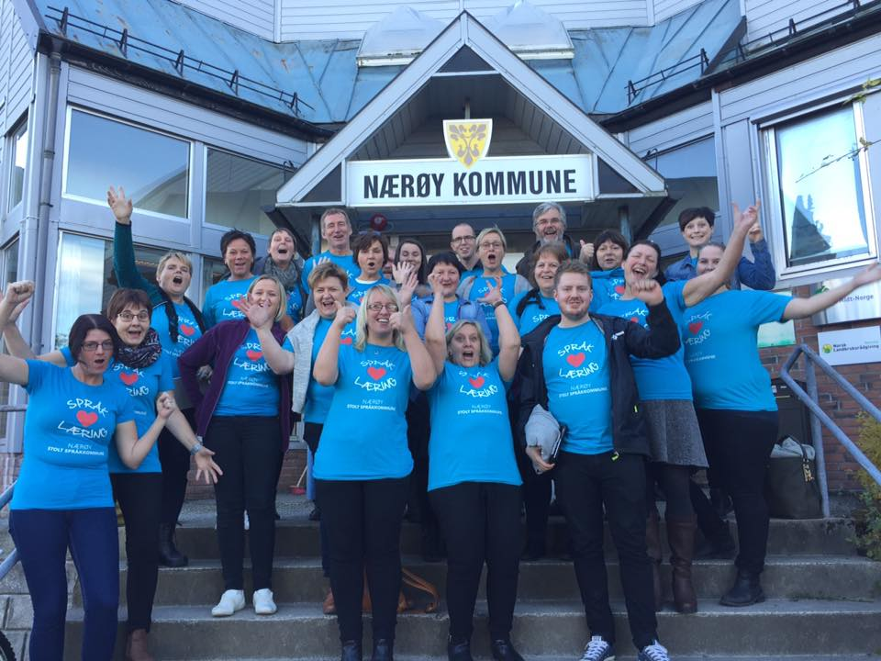
Kick-off møte for språkprosjektet. Et møte mellom skoleeier, ledere og samarbeidspartnere som bibliotek, PPT og foreldre. Vi er i gang!

9.0 Evaluering, læring og rapportering

Det rapporteres internt (til oppvekstsjef) og eksternt (til direktoratet).
Intern rapportering skjer muntlig gjennom oppfølging og drøfting av framdrift i månedlige ledernettverk.
Det gjennomføres to møter pr. halvår med alle enhetsledere innenfor oppvekst i kommunal og privat regi i Nærøy kommune.
Hver enhet rapporterer internt vår og høst i henhold til mal utarbeidet av styringsgruppen. I tillegg rapporterer skolene på prestasjonsmål i etterkant av gjennomføring av elevundersøkelsen og nasjonale prøver.
Tilstandsrapporten vil også inneholde rapportering i forhold til prioriterte målsettinger i strategien.
Det rapporteres eksternt til direktoratet i henhold til de krav som fastsettes.
Kolvereid 12.12.16

